Homework 15

Objective :

熟悉使用 structure、pointer、linklist 的用法

Exercise :

資料整理對於統計來說很重要，通常都會有一個list，當有資料新增或移除時，會對list進行修改，若需要搜尋，則會從list的一開始找，直到找到目標資料或是找到結尾。請實作一個link list，必須要包含二種功能，二種功能分別寫成函式表示:

1. void myinsert(int num):將傳入的數值num插入到list中的正確位置，list需要維持由小到大的排序，若list中已經有出現num，則不再insert並輸出訊息。

2. int mydelete(int num):將傳入的數值num從list中移除，如果找不到數字，必須回傳-1。

本次作業只需要從檔案input.txt輸入，檔案一開始有一組數字，必須先將數列insert入list中且最後list須是由小到大，且刪除重複的數字，接著檔案會有數次的insert或是delete，必須依照指令來做插入數字或刪除數字，每做一個指令就印出當前list的狀態，其中若有刪除失敗的也需要印出錯誤訊息，指令結束時直接結束程式即可。

Note:檔名可以直接寫在程式中,不用做使用者輸入檔名。

Note:判斷檔案結尾可以用feof(),成功時回傳true。

Note:single或double link皆可。

Note:該次作業沒有要求要用header做。

Input.txt:

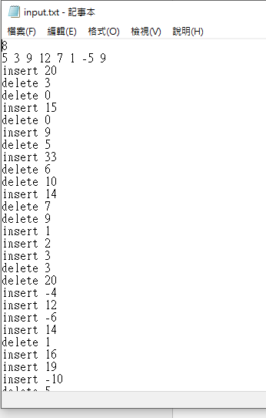

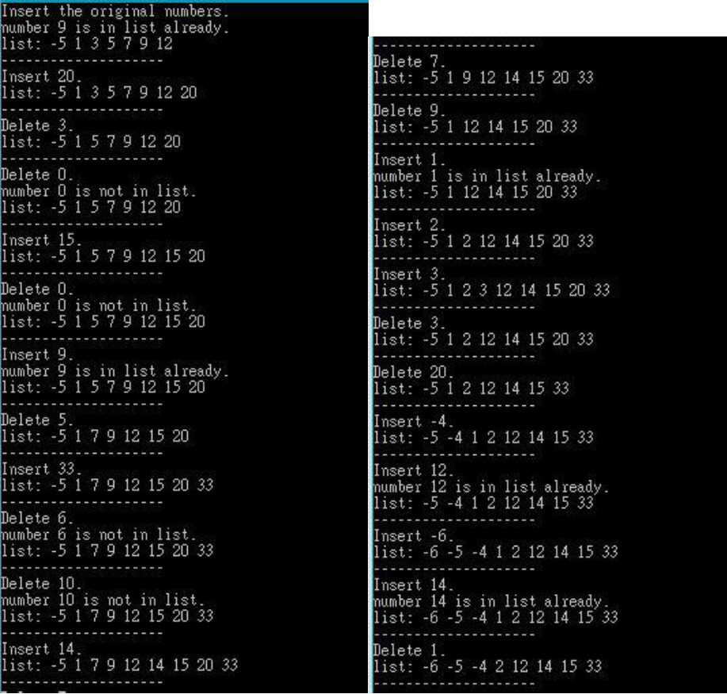Output:

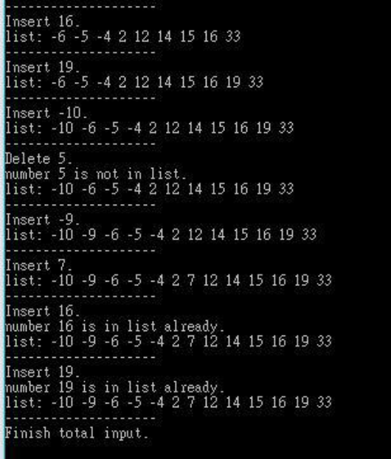

Bonus(50%)

1. 請填寫線上學習成效問卷，截下填答完成的圖片。



<http://selcrs.nsysu.edu.tw/tch_survey/>

2.請寫下這學期課程上完對於這堂課的感想。(不含標點符號250個字)

3.請寫下你覺得課程哪裡可以改進。(不含標點符號250個字)

將上列3題存成 學號.doc(或.docx) 連同HW15一起繳交